Nama : Muhammad Rizky Syahputra

Kelas : A2

Nim : 13020220052

Tugas 4 : PBO

# Jawaban Evaluasi Praktikum Modul 3

1. Apakah perbedaan antara struktur kontrol percabangan if-else dan switch-case?

= Struktur if-else digunakan untuk melakukan percabangan berdasarkan kondisi tertentu. Jika kondisi yang diberikan dalam if statement bernilai true, maka blok kode dalam if akan dieksekusi. Jika kondisi bernilai false, maka blok kode dalam else (jika ada) akan dieksekusi.

= Struktur switch-case juga digunakan untuk percabangan, tetapi biasanya untuk membandingkan nilai dari sebuah variabel dengan beberapa nilai konstan. Jika nilai variabel cocok dengan salah satu nilai konstan dalam case, maka blok kode yang sesuai dengan case tersebut akan dieksekusi.

1. Kapan digunakan struktur kontrol if-else dan switch-case

= Struktur if-else digunakan ketika ada kondisi yang kompleks atau ketika kita perlu memeriksa beberapa kondisi secara berurutan. Misalnya, ketika kita perlu memeriksa apakah sebuah nilai berada dalam rentang tertentu atau tidak

= Struktur switch-case lebih sesuai digunakan ketika ada banyak pilihan yang bergantung pada nilai satu variabel tunggal.

1. Pada program 2, tambahkan perintah untuk memilih 2 opsi menggunakan kontrol switch..case.

Opsib pilihah 1=inputNilai() Pilihan 2=inputNilaiBaru()

=>

import java.util.Scanner; public class TestNilai {

public static void main(String[] args) { HitungRata hitung = new HitungRata(); Scanner input = new Scanner(System.in); System.out.print("Masukkan Jumlah Data : "); int banyakData = input.nextInt();

int nilai[] = new int[banyakData]; System.out.println("1. Input Nilai "); System.out.println("2. Input Nilai Baru"); System.out.print("Masukkan Pilihan : "); int opsi = input.nextInt();

switch(opsi){

case 1:

System.out.print("Masukkan Nilai : ");

hitung.inputNilai(nilai); System.out.println("Daftar Nilai : "); hitung.cetakNilai(nilai); System.out.println("Rata Nilai : "+

hitung.rataNilai(banyakData));

break; case 2:

System.out.print("Masukkan Nilai Baru: "); hitung.inputNilaiBaru(banyakData); System.out.print("Daftar Nilai Baru : "); hitung.cetakNilaiBaru();

break;

}

}

}

1. Apakah perbedaan antara struktur kontrol perulangan while dan do-while?

=

* Strruktur Perulangan While akan mengeksekusi program terlebih dalulu, jika false makan kode tidak akan dijalankan.
* Struktur Perulangan Do-While akan menjalankan kode terlebih dahulu minimal sekali setelah itu dia akan memeriksa kondisi.

1. Kapan digunakan struktur kontrol for?

= Struktur kontrol for digunakan apabila kita ingin melakukan perulangan blok kode dengan jumlah yang sudah diketahui.

1. Apakah perbedaan antara Array dan ArrayList?berilah contoh masing-masing!

= Array :

* Struktur data statis yang menyimpan elemen dengan tipe data yang sama.
* Ukuran array harus ditentukan terlebih dahulu dan tidak dapat diubah setelahnya.
* Akses elemen array lebih cepat dibandingkan ArrayList.
* Membutuhkan lebih banyak memori dibandingkan ArrayList untuk menyimpan elemen dengan tipe data yang sama.

Contoh array :

public class Array {

public static void main(String[] args) { int[] angka = {1, 2, 3, 4, 5};

for (int i = 0; i < angka.length; i++) { System.out.println(angka[i]);

}

}

}

ArrayList :

* Struktur data dinamis yang menyimpan elemen dengan tipe data yang sama.
* Ukuran ArrayList dapat diubah secara dinamis saat program berjalan.
* Akses elemen ArrayList lebih lambat dibandingkan array.
* Membutuhkan memori lebih sedikit dibandingkan array untuk menyimpan elemen dengan tipe data yang sama.

Contoh ArrayList

import java.util.ArrayList; public class ArrayList {

public static void main(String[] args) { ArrayList<String> nama = new ArrayList<>(); nama.add("Andi");

nama.add("Budi");

nama.add("Cindy");

for (String namaOrang : nama) { System.out.println(namaOrang);

}

}

}

1. Buatlah contoh program yang mengimplementasikan HashMap dengan memasukkan nilai dan key melalui keyboad!

# =

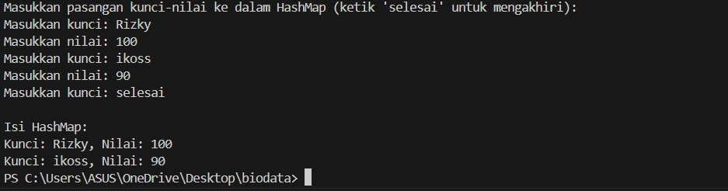

**Jawaban Evaluasi Modul 4 :**

1. Berdasarkan ke tiga program di Modul Class utama, Class Orang dan Class Mahasiswa, manakah yang menunjukkan konsep pewarisan dan polimorfisme! Jelaskan konsep tersebut sesuai program tersebut!

=

* Yang dimaksud pewarisan dari program tersebut adalah class Mahasiswa, di mana kelas Mahasiswa mewarisi properti dan metode dari class Orang, karena memiliki kata kunci Extends pada deklarasi Mahasiswa.

-Terlihat pada method info().

Method info() di kelas Mahasiswa menggantikan method info() di kelas Orang ketika objek Mahasiswa dipanggil.

1. Tambahkan **static** pada **method info()** Class Orang dan Class Mahasiswa kemudian lakukan pemanggilan method info() pada program utama (Class utama)!

=

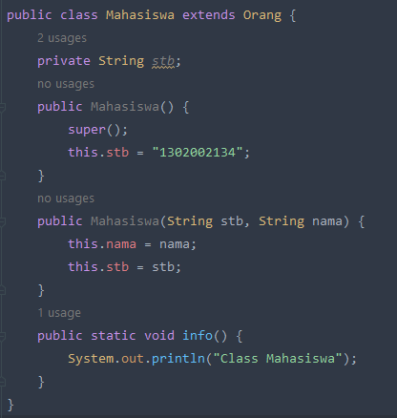 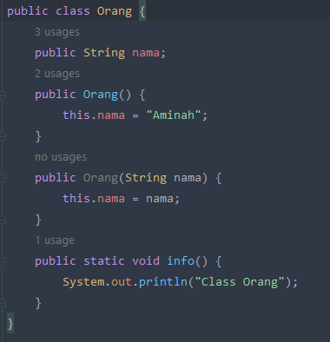

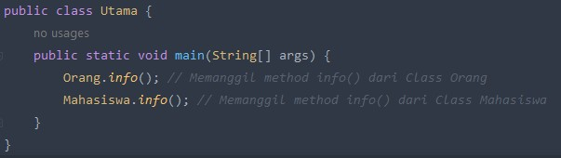

1. Buatlah sebuah project dengan nama project stambuk anda dan buatlah pengorganisasian package dan class seperti berikut.

=

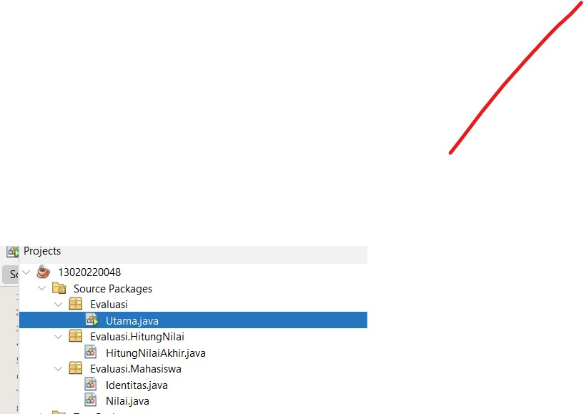Output Program :

